Применение комплексных геофизических изысканий при проектировании, строительстве и эксплуатации линейных объектов
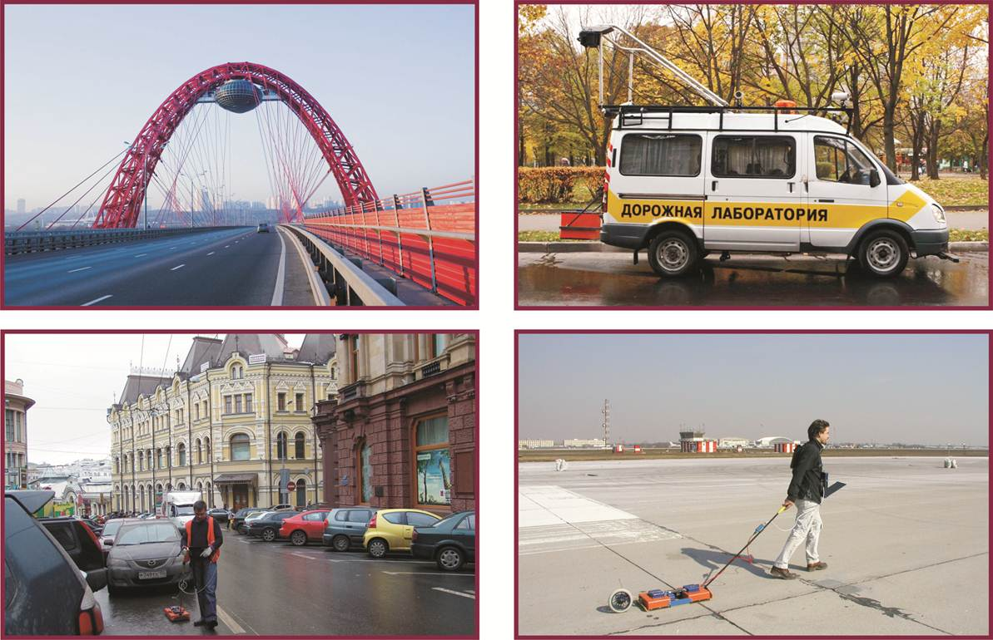
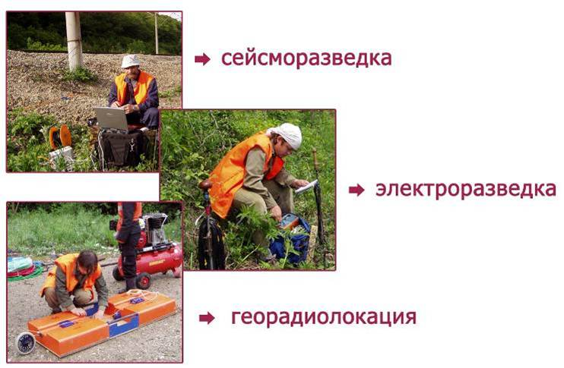
Инженерные изыскания
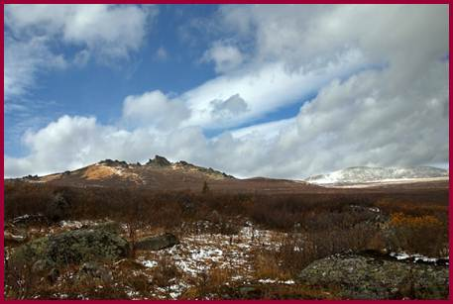
-Литологическое расчленение разреза;
-Изучение специфических грунтов (торфы, илы и пр.);
-Изучение многолетнемерзлых пород;
-Изучение опасных процессов (карстово-суффозионных, оползневых и пр.);
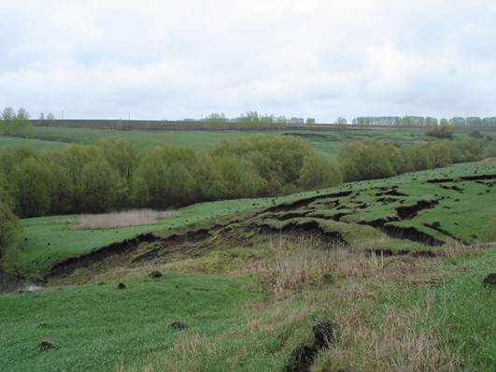
Уровень грунтовых вод
-Скоростное обследование дорог;
-Мониторинговые наблюдения за изменениями в конструкции дорожной одежды;
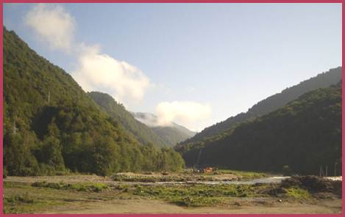
Карстовые процессы
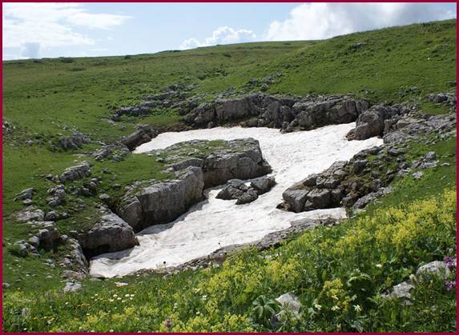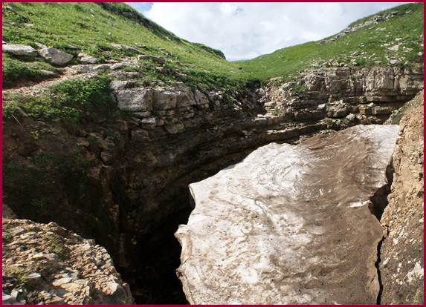
- Выявление и оконтуривание карстоопасных зон;
- Определение мощности и состава перекрывающих пород;
- Выявление нарушений, трещиноватых и обводненных зон;
- Определение положения и мощности водоупора;
-Определение глубины залегания уровней подземных вод и направлений их движения;
Нижний Новгород, июль 2008
• картирование карстовых образований;
• картирование нарушенных зон в перекрывающих грунтах;
Георадиолокационный профиль
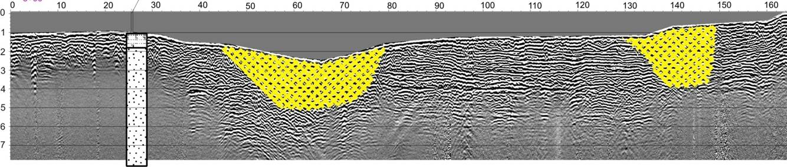
Сейсмотомографический разрез
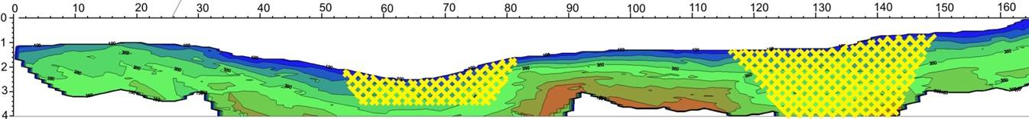

Торфяные отложения

-Выявление и оконтуривание торфяных отложений; 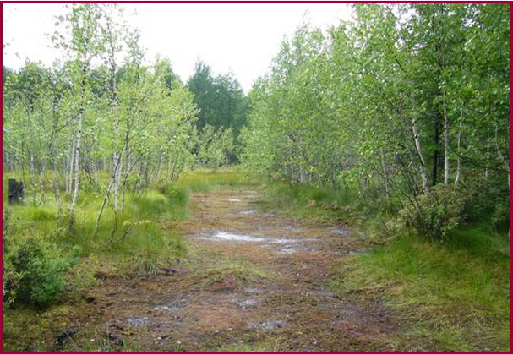

-Определение мощности торфяной толщи;

-Определение положения кровли подстилающего минерального основания;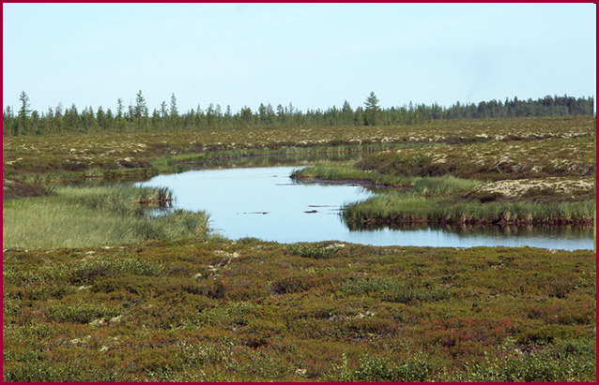
-Определение глубины залегания уровней подземных вод и направлений их движения;
Ленинградская, Архангельская, Московская обл., 2004 - 2009
Определение участков распространения и глубины положения кровли и подошвы торфяных отложений вдоль пути прокладки автомагистрали
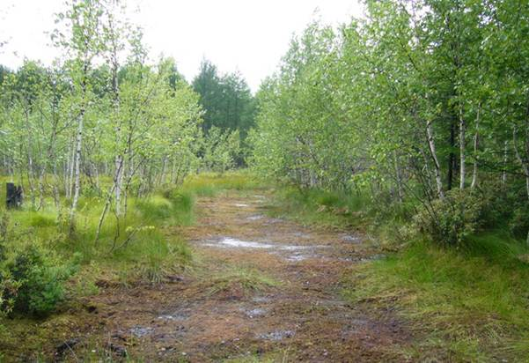
Геолого-геофизический разрез
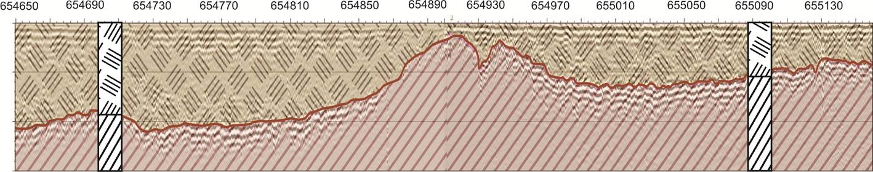
Маленга, декабрь 2007 – март 2008
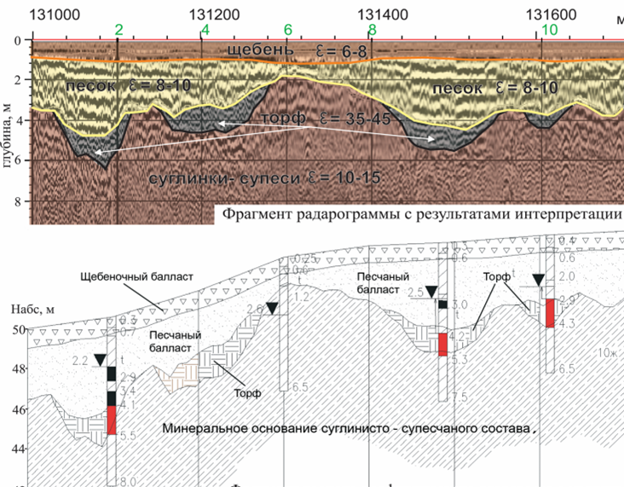
Оползневые процессы
-Определение мощности оползневой массы
-Картирование поверхностей скольжения
-Определение потенциальных зон оползневого смещения 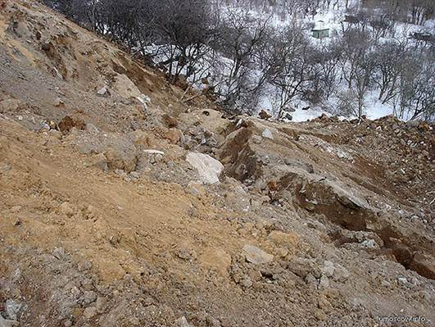
-Определение глубины залегания уровней грунтовых вод и направлений их движения
-Определение состава, состояния, физ.-мех. свойств грунтов
1785 км линии Армавир-Туапсе, май 2007
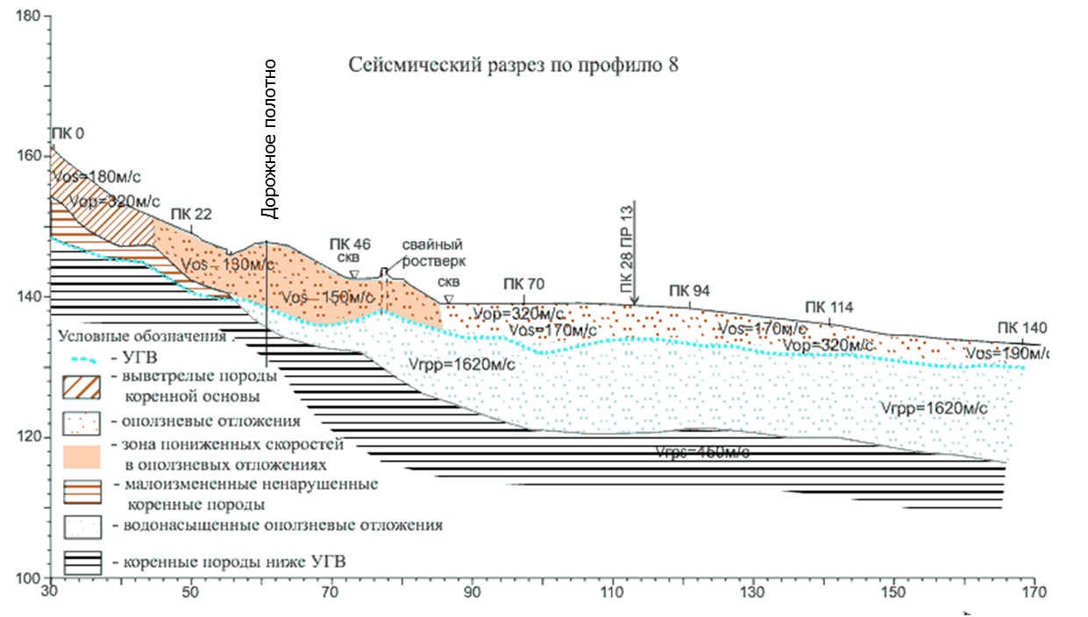
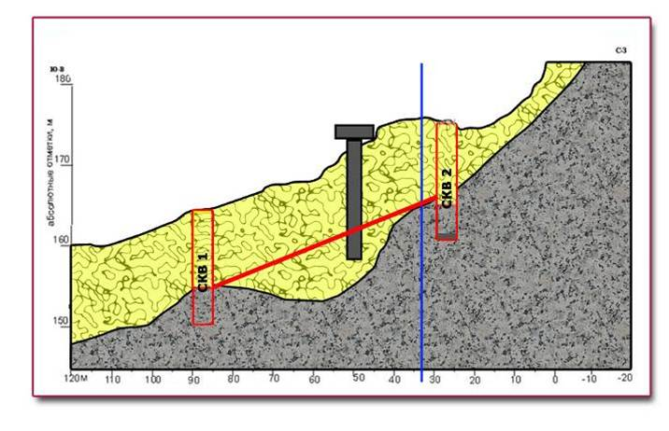
Олимпийские объекты Сочи - 2014
Строительство двухуровневой транспортной развязки, микрорайон «Голубые дали»
октябрь 2009
Основная цель - Определение глубины залегания и характера распространения кровли коренных пород.
Изначально заложенная скважина глубиной более 40 метров не смогла достичь коренного основания, хотя по архивным данным коренные породы в изучаемом месте находятся на глубине 42 м.
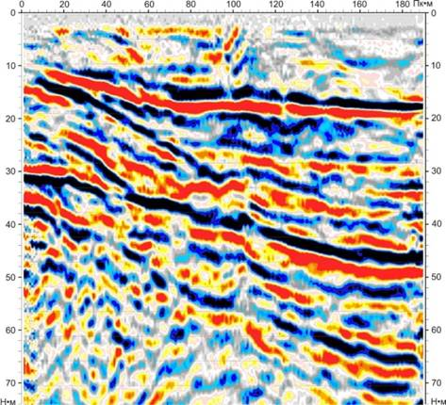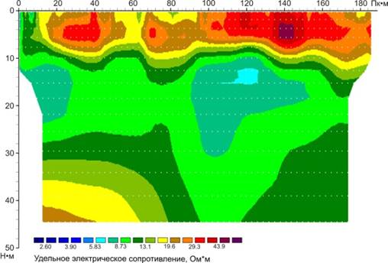
Сейсмический разрез
Геоэлектрический разрез
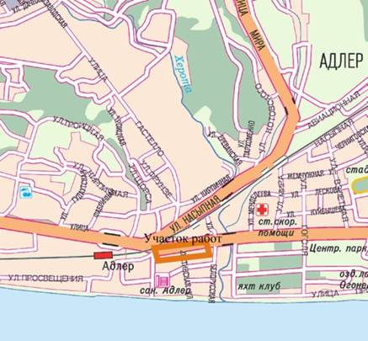
Итог - геолого-геофизический
разрез, который в дальнейшем был подтвержден бурением.
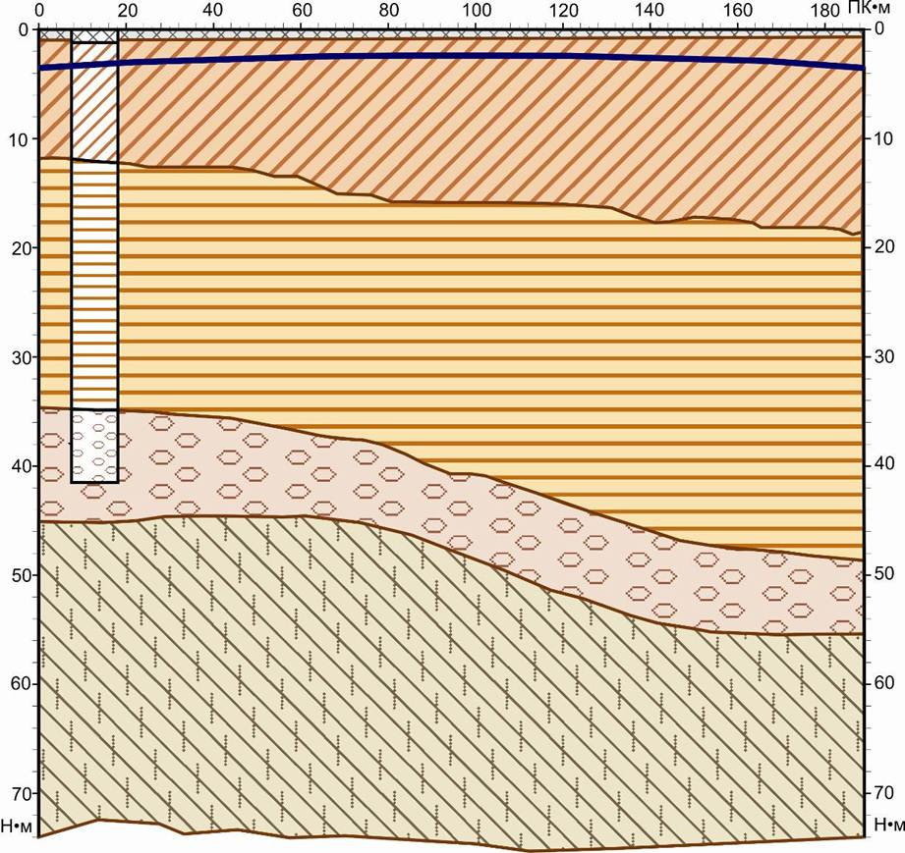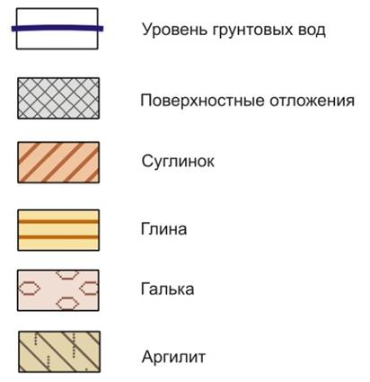

Геофизические изыскания под реконструкцию и строительство 8 морских терминалов
площадки изысканий «Дагомыс», «Кургородок», «Лоо», «Хоста» и «Мацеста»
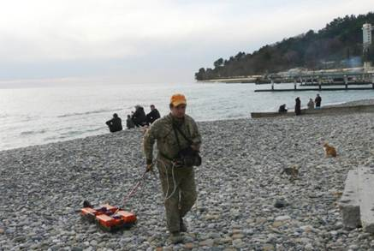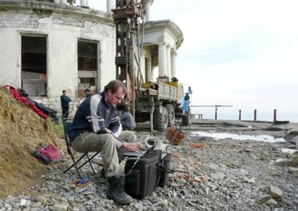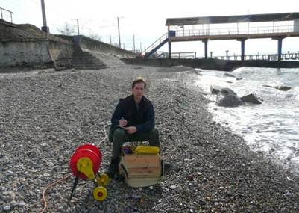
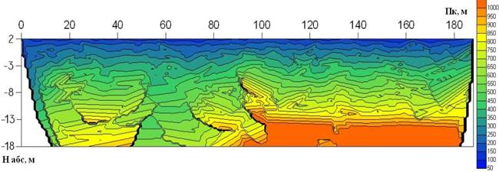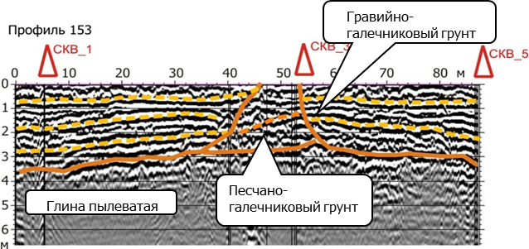
Сейсмотомографический разрез Радарограмма
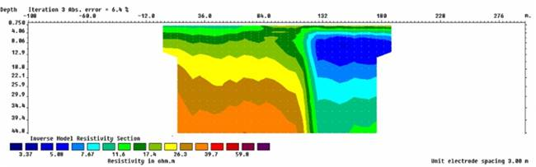 Результаты инверсии данных электротомографии
Методы:
-многоволновая наземная сейсморазведка (МОВ, МПВ);
-электроразведка (ВЭЗ, электротомография);
-георадиолокация;
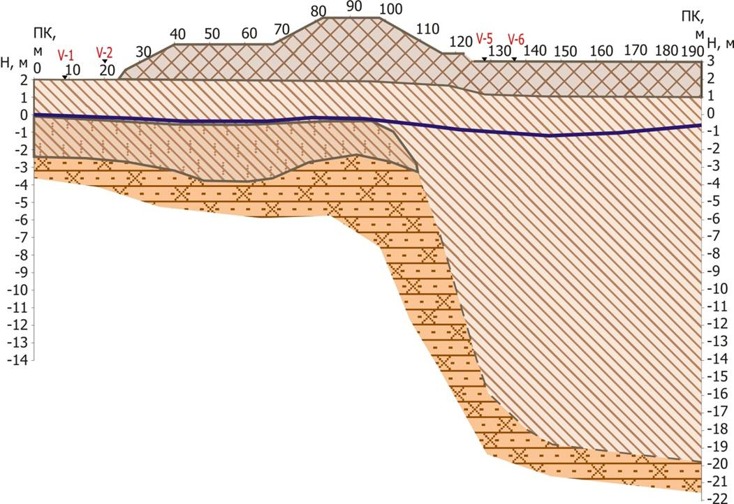
Результаты:
уточнение инженерно-геологических условий площадки строительства;
определение и прослеживание зон тектонических нарушений;
изучение неблагоприятных процессов;
уточнение исходной сейсмичности и определения количественных характеристик сейсмических воздействий на площадке строительства;

Геофизические исследования
проектируемой автотрассы, Холмогоры-8
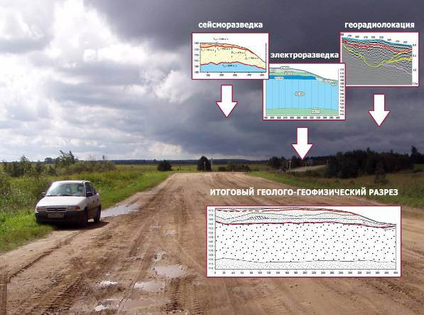
Проведение комплекса геофизических работ в целях изучения геологического строения и гидрогеологических особенностей участка проектируемой трассы Холмогоры-8.
В результате проведенного обследования получены данные об уровне грунтовых вод, выявлено отсутствие водоупорных горизонтов, создан итоговый геолого-геофизический разрез.

